Gymnázium Josefa Ressela, Chrudim, Olbrachtova 291
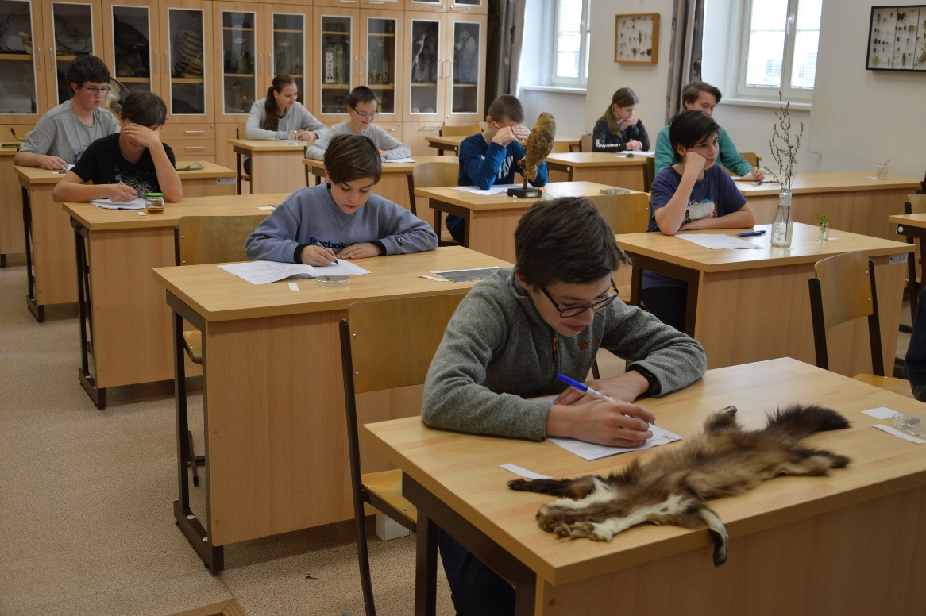

Dlouhodobý plán rozvoje gymnázia

2020 – 2025

Seneca Lucius Annaeus:
„Non schoale sed vitae discimus.
Neučíme se pro školu, ale pro život.“
Dlouhodobý plán rozvoje Gymnázia Josefa Ressela, Chrudim, Olbrachtova 291
2020 – 2025
Gymnázium Josefa Ressela, Chrudim je druhou nejstarší střední školou v Chrudimi, školou
s bohatou historií, zajímavou současností a jistě i nadějnou budoucností. V současné době školu navštěvuje cca 475 žáků v 16 třídách čtyřletého a osmiletého vzdělávacího cyklu. Škola žáky kvalitně připravuje ke studiu na vysokých školách. Naší prioritou je studium, ale snažíme se také vychovat z našich žáků kvalitní lidi, kteří obstojí ve všech oblastech života.
Současná situace:
- Všichni členové pedagogického sboru jsou kvalifikovaní.
- Pedagogové se každoročně vzdělávají v rámci DVPP.
- Škola se zapojuje do různých projektů: Šablony I a II, IROP, příspěvky Pardubického kraje a města Chrudimi, EOP apod.
- Škola spolupracuje s mnoha subjekty ve městě i z celé ČR, se SRP GJR a Školskou radou.
- Každý rok se v rámci finančních možností promyšleně investuje do budovy školy, jejího okolí i vybavení.
- Žáci i rodiče mají možnost se vyjadřovat ke vzdělávání i chodu školy – Studentský parlament, Klub Aktivních Studentů, SRP GJR.
- Jsou podporovány školní i mimoškolní akce.
Hlavním cílem výchovně-vzdělávacího procesu na gymnáziu je kvalitní příprava žáků na budoucí studium nejen v oblasti znalostí, ale také schopností obstát v osobním i profesním životě.
Hlavními cíli činnosti gymnázia jsou:
- zvyšovat standard vzdělávání a výchovy
- intenzivněji spolupracovat s veřejností i s ostatními subjekty města a regionu
- efektivněji propagovat úspěchy školy na veřejnosti
- zlepšovat kvalitu vybavení školy
Strategie gymnázia:
- kvalitní pedagogická činnost
- vzdělání a výchova na vysoké úrovni
- důraz na projektovou a zahraniční činnost
- spolupráce s různými subjekty
- majetková oblast a její rozvoj
Personální oblast a oblast řízení
- rozšiřovat komunikaci vedení s pedagogy, seznámit učitele s vizí školy, získat je pro společné poslání, scházet se se širším vedením školy a předsedy předmětových komisí
- maximálně využít potenciál pedagogického sboru – např. specializovaných činností
- delegovat pravomoci a odpovědnosti, zvyšovat aktivní podíl pracovníků na řízení
- využívat vícestupňové řízení, dbát na funkčnost předmětových komisí
- preferovat týmovou práci současně s individuálním profesním růstem každého pedagoga
- zabezpečit vzájemnou informovanost a podporu pedagogů
- zaměřit se na vytváření podmínek pro efektivní výuku včetně přímého dohledu nad její kvalitou a výsledky učení žáků
- pravidelnými hospitacemi vedení i pedagogů monitorovat kvalitu výuky, zjišťovat přednosti a potřeby pedagogů i studentů, podporovat hospitace mezi kolegy stejných předmětů
- uvádět začínající pedagogy do praxe pomocí zkušených pedagogů
- podporovat další vzdělávání učitelů v oblastech nových, netradičních metod výuky
a moderních technologií
- podporovat jazykové a metodické vzdělávání pedagogů, např. zahraniční stáže v době letních prázdnin, Šablony pro DVPP atd.
Vzdělávací a výchovná oblast
- zachovat a stále zlepšovat současnou vysokou úroveň výuky, používat různé efektivní metody výuky, podpořit přírodovědecké, technické a jazykové vzdělávání v souladu se záměry rozvoje regionálního školství i s fakty o uplatnění absolventů na trhu práce
- zajistit úspěšnost žáků u maturit a při návazném studiu na VŠ, flexibilně inovovat ŠVP, podle kterého výuka probíhá
- vyhledávat možnosti dalších metod výuky a mimoškolní činnosti (skupinové projekty, prezentace, školní soutěže)
- poskytovat maximální pomoc mimořádně nadaným žákům, rozvíjet účast v soutěžích Eurorebus, oborových olympiádách, SOČ, …
- zúčastňovat se mezinárodních projektů Erasmus+, e-Twinning, pravidelně organizovat výjezdy studentů do zahraničí – podporovat jazykové vzdělávání žáků
- rozvíjet projektové vyučování uplatňováním mezipředmětových vztahů
- vytvářet programy starších žáků pro mladší
- věnovat pozornost efektivnímu začlenění tématu „Finanční gramotnost“ do výuky
- zachovat dělenou výuku jazyků, upravovat podle počtu žáků a jejich zájmu o druhý cizí jazyk
- vybavovat knihovny českého jazyk a cizích jazyků nejnovějšími tituly
- žákům prvních ročníků zajišťovat adaptační kurzy, kurzy učení, pomoc starších žáků
- a učitelů s doučováním a adaptací ve škole
- vychovávat ke zdravému životnímu stylu, všímat si zdravotních problémů a řešit je
- vytvářet pozitivního vztahu k ochraně životního prostředí
- zajistit rovný přístup ke všem žákům
- vést žáky k formulování názorů a správnému postoji k problémům ve společnosti
- využívat PC, tabletů a notebooků ve všech předmětech
- zajistit výuku anglické konverzace rodilým mluvčím, výuku dalšího předmětu
v angličtině

Společensko-kulturní oblast
- podporovat samostatné aktivity žáků, poukazovat na jejich úspěchy a odměňovat je, otevřít žákům možnost podílet se na chodu školy (kronika školy, školní časopis, školní rozhlas, internetové stránky, výzdoba školy, sociální sítě, žákovský parlament, Klub aktivních studentů…)
- budovat dobré vztahy uvnitř pedagogického sboru a vztahy mezi žáky a učiteli, pravidelně se setkávat s pracovníky navzájem i spolu se žáky, snažit se o individuální přístup a zajímat se o činnosti studentů (reprezentační i neformální akce mimo školu)
- vyhledávat pozitivní žákovské vzory a prezentovat je
- vytvořit studovnu a školní knihovnu, rozšířit Wi-Fi síť do celé budovy školy
- otevřít školu veřejnosti a vybudovat z ní centrum vzdělanosti, pořádat akce pro veřejnost
- navázat efektivní spolupráci s rodiči (Spolek rodičů), důkladně je seznámit s posláním školy a požádat o všestrannou podporu (účast na akcích školy, maturitní ples, sponzorství)
- diskutovat se zástupci města a hledat společné projekty a možnosti spolupráce
- rozšířit činnost kroužků a pozvat nové nadšence o technické a přírodovědné obory a robotiku ze všech škol, hledat a najít partnery mezi firmami a společnostmi
- otevřít počítačové a jazykové učebny pro kurzy určené široké veřejnosti
- spolu s organizacemi města se podílet na programu celoživotního vzdělávání
- pokračovat v tradici regionální soutěže Piškqworky, Dnech otevřených dveří, Listování
- všemi dostupnými prostředky přesvědčit o užitečnosti a prospěšnosti práce školy

Spolupráce s různými subjekty
- spolupracovat se Školskou radou a SRP GJR v oblasti podpory vzdělání
- ve spolupráci s různými subjekty (např. městem Chrudim) organizovat akce pro žáky GJR i jiných škol
- spolupracovat s Centrem sociální pomoci v oblasti výuky na PC pro seniory
- hledat možnosti spolupráce na městském úřadu, v regionálním muzeu, divadle, Loutkářském muzeu, Dobrovolnickém centru, psychologickém středisku Archa, apod.
- rozvíjet spolupráci se středními a základními školami v okolí – projekty, nabídky představení ve společenském sále gymnázia, společné akce
- navazovat aktivní spolupráci s místními firmami, jako budoucími zaměstnavateli žáků
- navázat a rozvíjet zahraniční spolupráci s partnery na Slovensku (Svidník, Prešov) a v Polsku (Olešnice)

Technická oblast
- ekonomicky zajistit optimální provoz školy, snažit se získat finanční prostředky na modernizaci a ekonomizaci budovy /nová fasáda apod./, regulace topení, zateplení půdního prostoru
- zabezpečit pravidelnou modernizaci IT v odborných učebnách a kabinetech (využití aktuálních projektů a grantů), zvážit možnosti použití tabletů a notebooků v některých případech, vybavit co nejvíce učeben PC a dataprojektory
- zajistit učitelům i žákům přístup k novým technologiím ve výuce i v učení, postarat se o vzdělávání učitelů v oblasti IT
- finanční prostředky na pravidelnou obměnu materiálního vybavení zajišťovat vícezdrojově (granty, projekty, získávání sponzorů, pronájmy prostor)
- postupná obměna a modernizace vybavení školy
- postavit tělocvičnu v areálu gymnázia, aby se zkvalitnila výuka TV, zmodernizovat venkovní hřiště /umělý povrch/ a vybudovat venkovní tělocvičnu v areálu školy a otevřít tyto prostory veřejnosti
- v areálu školy vytvořit Arboretum a parkovou úpravu

V Chrudimi dne 2. 9. 2019
Mgr. Klára Jelinková, ředitelka GJR

Účinnost od 1.1.2020

